Информация
о проведенных мероприятиях по плану Месячника, посвященного Международному дню родных языков в школах Атнинского района
МБОУ Березинская ООШ
(10.05.2021-15.05.2021)

Школа | Дата проведения | Название мероприятия | Место проведения | Ответственный | Охват | Информация и фото/видео размещены: ССЫЛКА на сайт | СМИ
Березинская ООШ | 12.05.2021  13.05.2021  15.05.2021 | 5-6 нчы класслар арасында туган тел буенча “Кызыклы грамматика” бәйгесе  Татар халык уеннары ( 1кл. тәрбия сәгате  Җирле материалларга нигезләнеп төзелгән“Сугыш урлаган балачак” кичәсе ( 1- 7 кл.) | МБОУ «Березин  ская ООШ» | Абсалямова Ф.А.  Басирова Ф.Т.  Сахибуллина Р.Ш.  Класс җитәкчеләре | 4  6  28 | https://edu.tatar.ru/atnya/bereza/sch/main-news  https://edu.tatar.ru/atnya/bereza/sch/page4457553.htm | Официальный сайт МБОУ «Березинская ООШ»

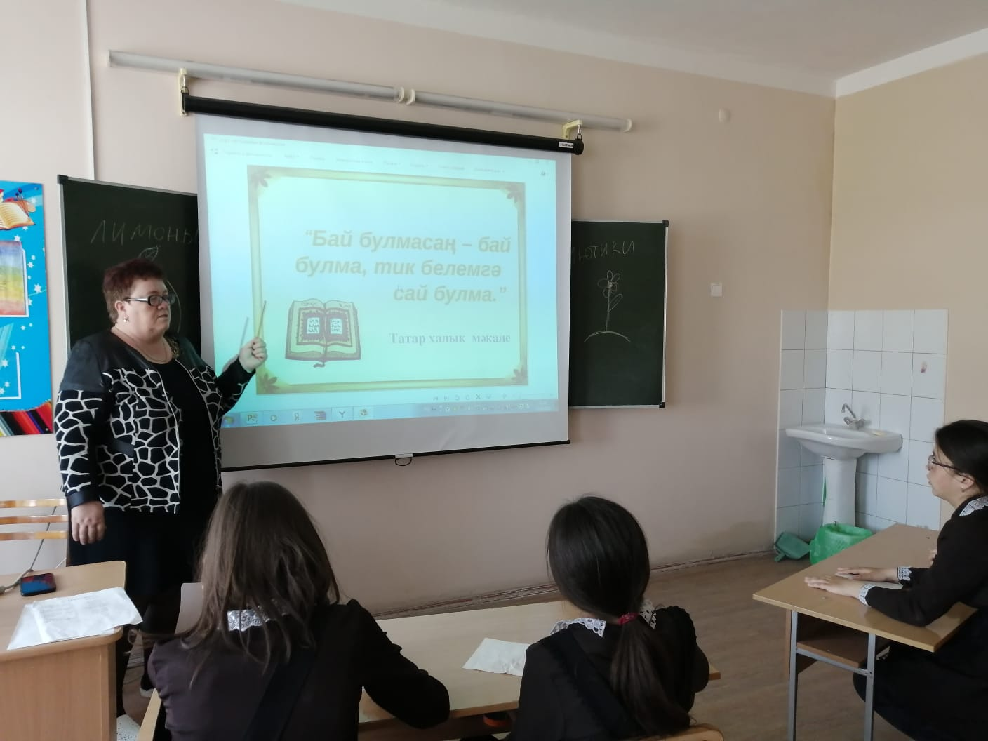
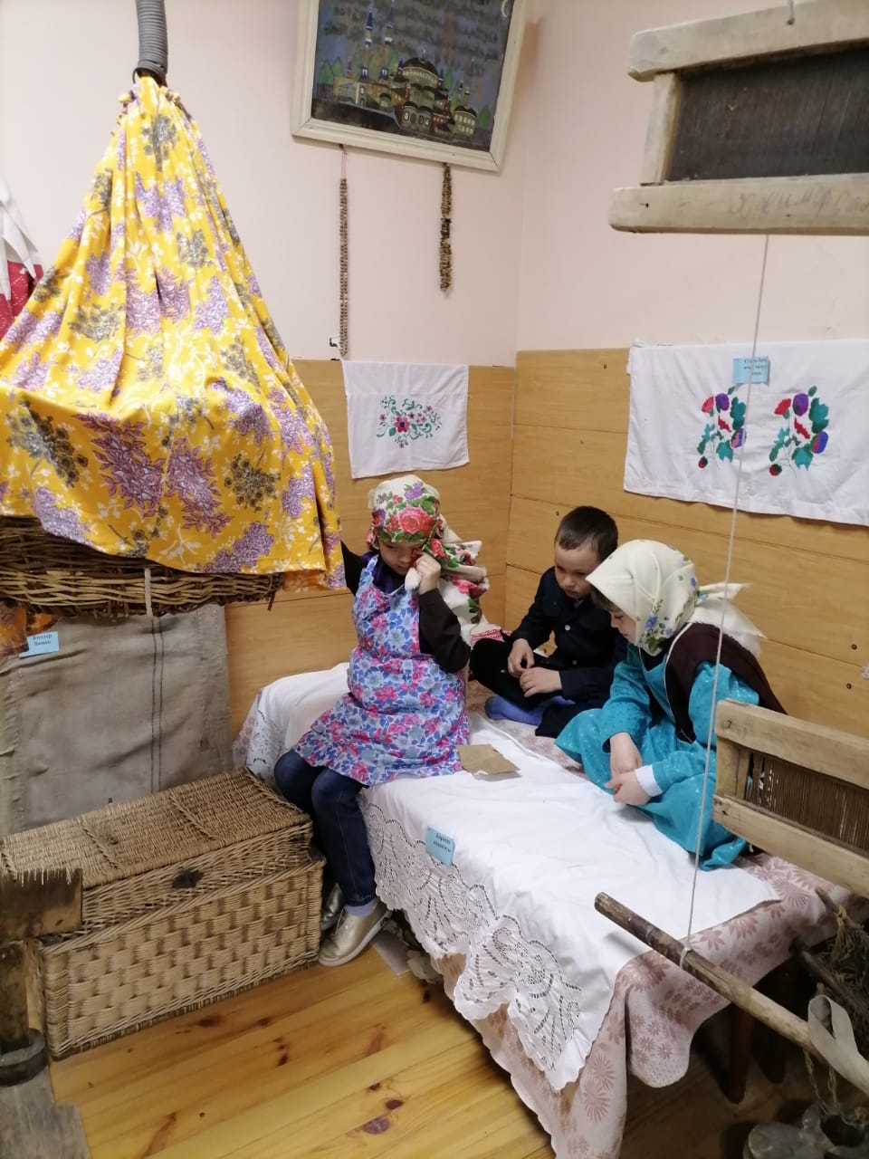

“Кызыклы грамматика” бәйгесе

“Сугыш урлаган балачак” кичәсеннән күренеш

